รายงานผลการดำเนินกิจกรรม
โครงการเพิ่มศักยภาพการจัดเก็บรายได้
ร่วมกับ
โครงการ “พลเมืองดี เสียภาษี มีรางวัล”
วันที่ 25 มกราคม 2559 - 15 กุมภาพันธ์ 2559

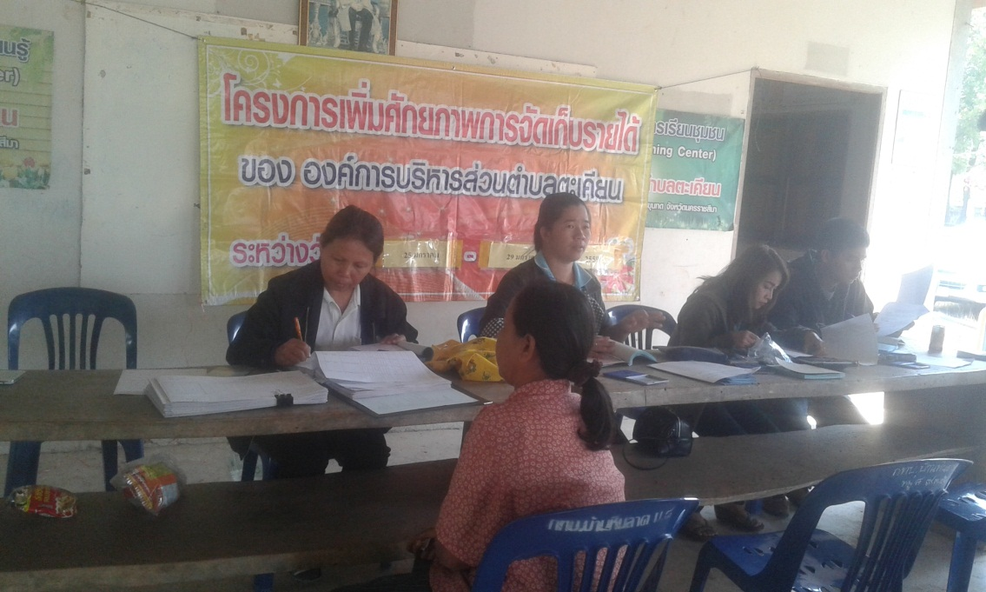

องค์การบริหารส่วนตำบลตะเคียน
อำเภอด่านขุนทด จังหวัดนครราชสีมา
ประจำปีงบประมาณ 2559

สรุปผลที่ได้รับจาการดำเนินโครงการเพิ่มศักยภาพการจัดเก็บรายได้
ร่วมกับ โครงการ “พลเมืองดี เสียภาษี มีรางวัล”
ประจำปีงบประมาณ 2559

กองคลัง งานจัดเก็บรายได้ ร่วมกับผู้ใหญ่บ้านและสมาชิก อบต. ทั้ง 17 หมู่บ้าน ได้ดำเนินการจัดกิจกรรมโครงการเพิ่มศักยภาพการจัดเก็บรายได้ เพื่อจัดทำโครงการองค์การบริหารส่วนตำบลตะเคียนเคลื่อนทึ่ ระหว่างวันที่ 25 มกราคม 2559 ถึงวันที่ 15 กุมภาพันธ์ 2559 เสร็จสิ้นเป็นที่เรียบร้อยแล้ว ซึ่งมีวัตถุประสงค์ในการดำเนินโครงการคือ เพื่อให้การสำรวจและการจัดเก็บภาษีดำเนินไปด้วยความเรียบร้อย ถูกต้อง ยุติธรรม เป็นไปตามขั้นตอน ระยะเวลาที่กำหนดและเป็นการให้บริการประชาชนถึงหมู่บ้าน สะดวก รวดเร็ว และซักถามปัญหาที่ประชา ชนสงสัย ซึ่งในการดำเนินโครงการ ฯ ในครั้งนี้ กองคลัง ได้ตั้งงบประมาณรายจ่าย ในแผนงานบริหารทั่วไป งานบริหารงานคลัง หมวดค่าใช้สอย ประเภทรายจ่ายเกี่ยวเนื่องกับการปฏิบัติราชการที่ไม่เข้าลักษณะรายจ่ายหมวดอื่น ๆ รายการ ค่าใช้จ่ายตามโครงการเพิ่มศักยภาพการจัดเก็บรายได้ งบประมาณตั้งไว้ 30,000 บาท
คำสั่งองค์การบริหารส่วนตำบลตะเคียน เลขที่ 55/2559 เรื่อง แต่งตั้งเจ้าหน้าที่ออกสำรวจภาษีและชำระภาษี โครงการเพิ่มศักยภาพการจัดเก็บรายได้ ประจำปีงบประมาณ 2559 สั่ง ณ วันที่ 20 เดือน มกราคม 2559 โดยมีพนักงานเจ้าหน้าที่ จำนวน 10 คน ซึ่งผลที่ได้รับจากการดำเนินโครงการในครั้งนี้ทำให้ บรรลุตามวัตถุประสงค์ที่ได้ตั้งไว้ เป็นโครงการให้บริการประชาชนถึงหมู่บ้านได้อย่างสะดวก รวดเร็วและได้ทราบถึงปัญหา พร้อมทั้งได้ให้ความรู้และตอบข้อสงสัยแก่ประชาชนในเรื่องที่ดิน สปก. , ภบท. และที่เขตป่าสงวน ในกรณียกเลิกการประเมินและสำรวจภาษีบำรุงท้องที่ และนอกจากนี้ยังได้รับความร่วมมือจาก ผู้นำหมู่บ้าน ไม่ว่าจะเป็น กำนัน , ผู้ใหญ่บ้าน และสมาชิก อบต. ทุกหมู่บ้าน ที่อำนวยความสะดวกด้านการประชาสัมพันธ์ และสถานที่ พร้อมทั้ง พนักงานเจ้าหน้าที่ ในการให้ความสะดวกแก่ประชาชน ได้เป็นอย่างดียิ่ง
ซึ่งได้มีประชาชนผู้รับบริการจากการออกหน่วยเคลื่อนที่ โครงการ ฯ ในครั้งนี้มี จำนวน 1,322 คน ดังรายละเอียดนี้

จำนวนผู้ร่วมโครงการเพิ่มศักยภาพการจัดเก็บรายได้ ในการร่วมมือร่วมใจกันระว่างประชาชน , ผู้นำหมู่บ้านและเจ้าหน้าที่
วัน/เดือน/ปี | หมู่บ้าน | จำนวน (คน)  ผู้รับบริการ | หมายเหตุ
25 ม.ค. 2559 | ม.2 บ้านโกรกลึก  ม.16 บ้านโกรกลึกพัฒนา | 40  120
26 ม.ค. 2559 | ม.11 บ้านหนองชิงโค | 63
27 ม.ค. 2559 | ม.8 บ้านหินลาด  ม.17 บ้านหินลาด17 | 91  35
28 ม.ค. 2559 | ม.10 บ้านมอสูง | 37
29 ม.ค. 2559 | ม.5 บ้านหนองละมั่ง  ม.14 บ้านหนองละมั่ง 14 | 164  121
8 ก.พ. 2559 | ม.3 บ้านหินหล่อง | 80
9 ก.พ. 2559 | ม.9 บ้านดงกระสัง | 25
10 ก.พ. 2559 | ม.7 บ้านกุดม่วง  ม.13 บ้านม่วงทองพัฒนา  ม.15 บ้านกุดม่วงพัฒนา | 39  192  160
11 ก.พ. 2559 | ม.1 บ้านตะเคียน  ม.12 บ้านตะเคียนเหนือ | 24  95
12 ก.พ. 2559 | ม.4 บ้านดอนใหญ่ | 26
15 ก.พ. 2559 | ม.11 บ้านหนองพังโพด | 10

ภาพกิจกรรม : โครงการเพิ่มศักยภาพการจัดเก็บรายได้ ปี งบประมาณ 2559

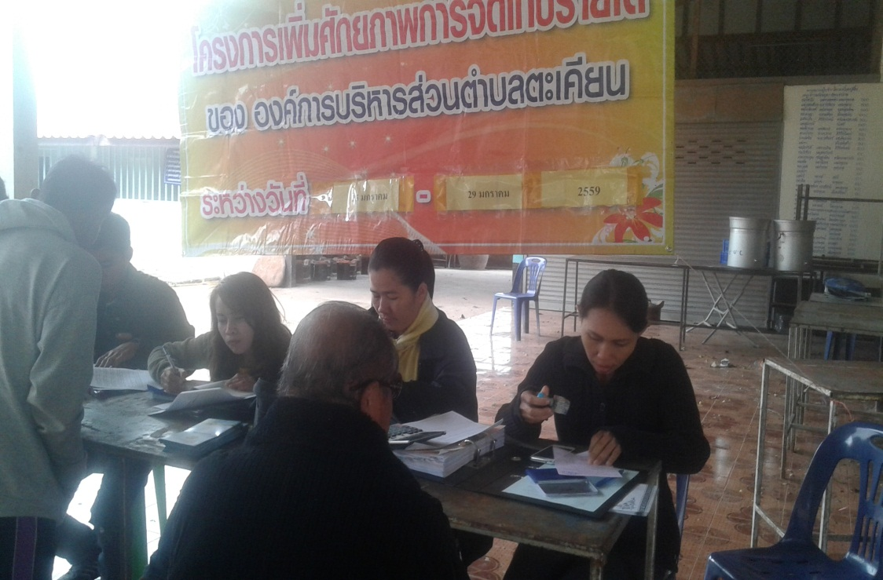

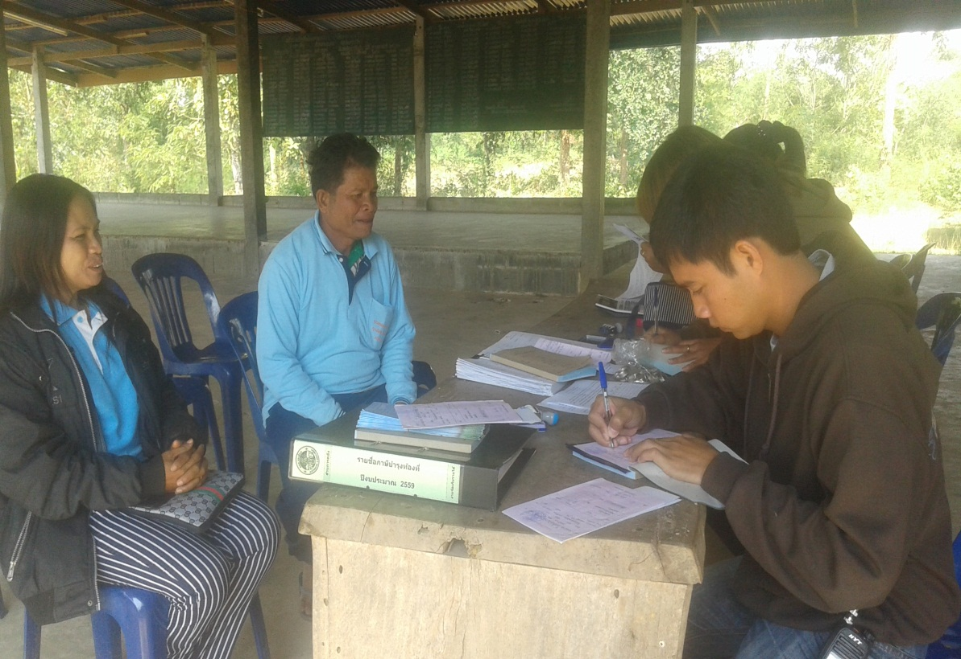

ภาพกิจกรรม : โครงการเพิ่มศักยภาพการจัดเก็บรายได้ ปี งบประมาณ 2559

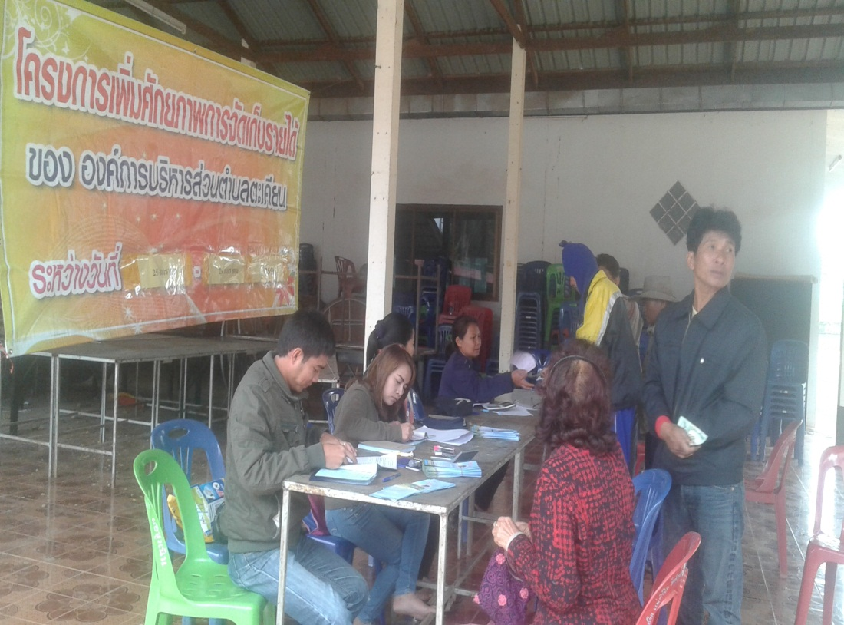

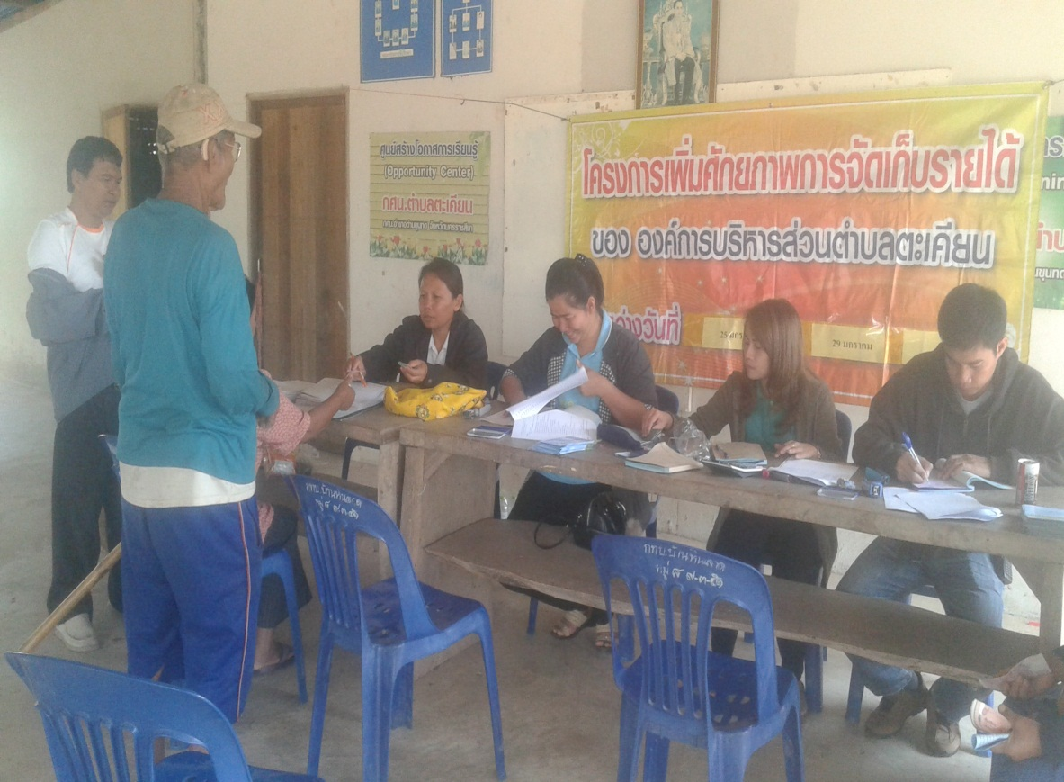

ภาพกิจกรรม : โครงการเพิ่มศักยภาพการจัดเก็บรายได้ ปี งบประมาณ 2559

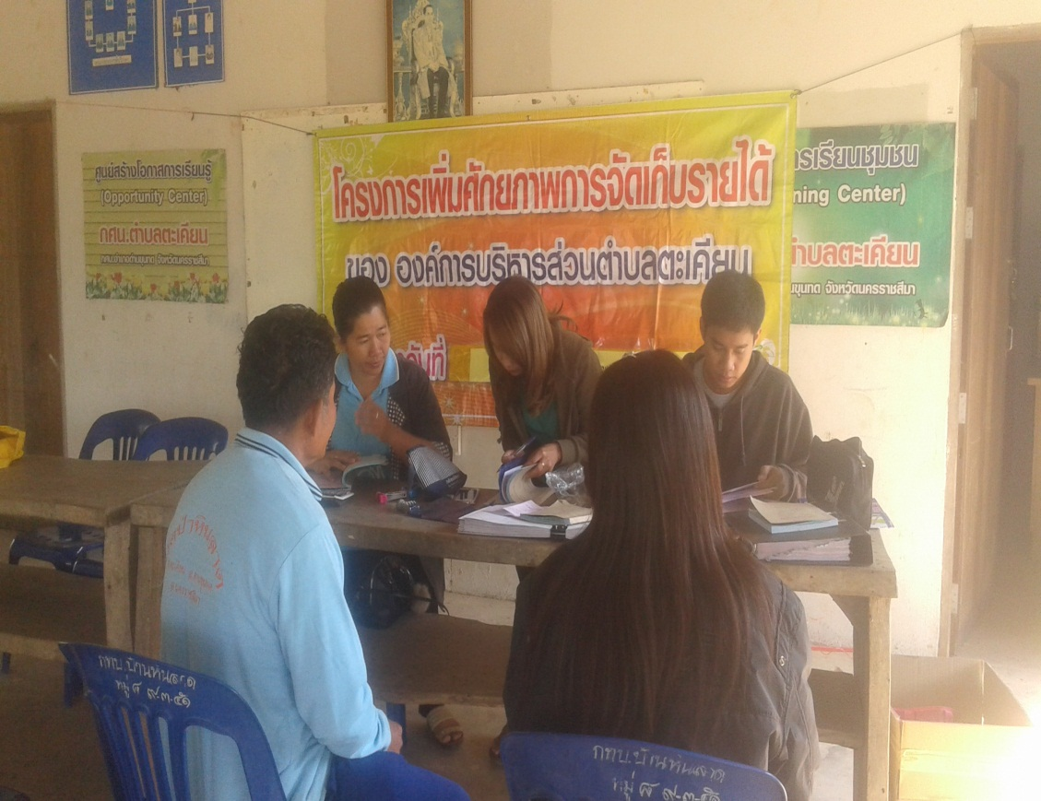

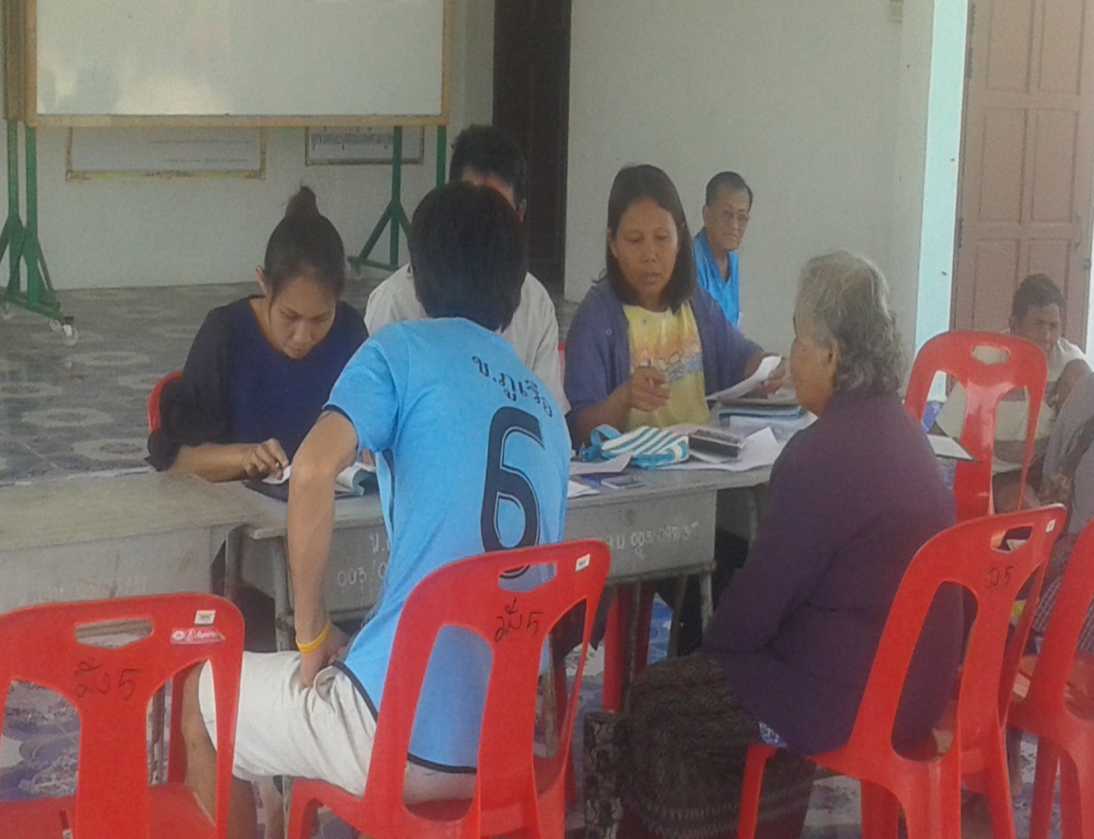

ภาพกิจกรรม : โครงการเพิ่มศักยภาพการจัดเก็บรายได้ ปี งบประมาณ 2559
